FICHE 1: Découverte
Sur ces images identifies celle qui représente des humains, celles qui représentent de chiens. Ensuite, Décrivez comment vous avez su définir cela. Quelles sont les caractéristiques de l’image qui vous aide à l’identification ?

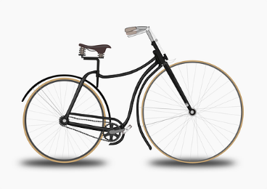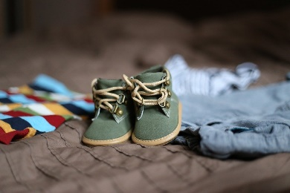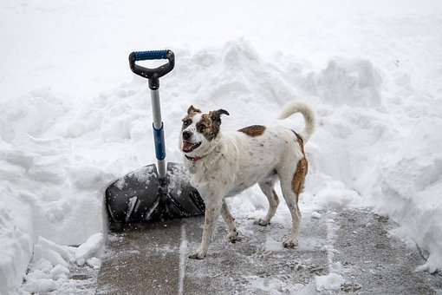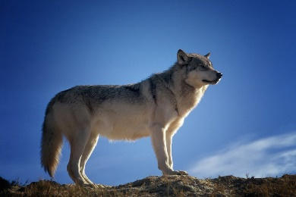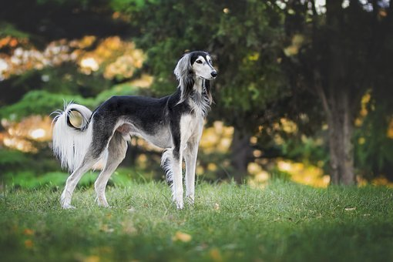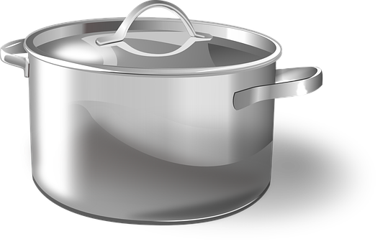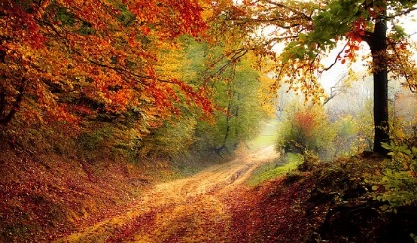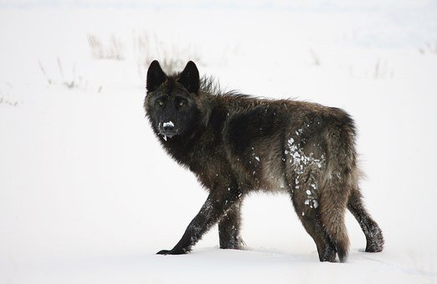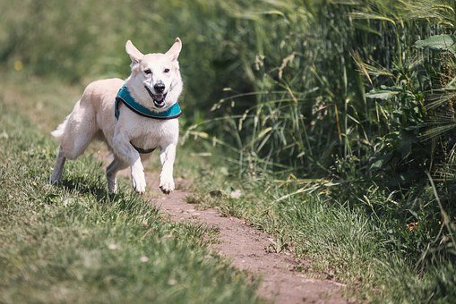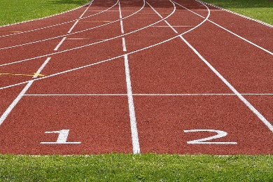

FICHE 2
La classe est séparée en groupe de 11 élèves. Si nombre ne le permet pas, certains élèves peuvent jouer le role de deux ou trois neurones. Chaque groupe est divisé en 3 groupes : 6 élèves pour la première couche, 3 élèves pour la deuxième couche et 2 élèves pour les neurones de sortie.
Chaque groupe doit recevoir une des 3 images suivantes avec la grille de sortie correspondante mais ne peut pas la regarder.
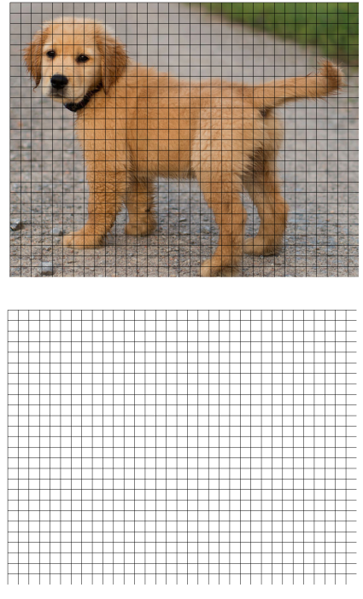
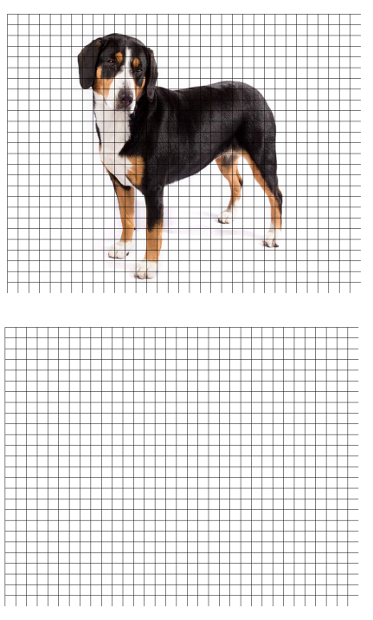

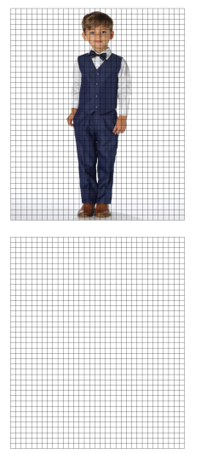

Les grilles de sorties :

Ensuite, chaque neurone doit recevoir son filtre en fonction de ce qu’il doit détecter. Dans notre cas, un filtre correspond à une feuille avec un trou correspondant à la taille de un ou plusieurs cases et recevra un crayon de la couleur d’écriture ci-dessous. Si vous n’avez pas le temps, il est tout à fait faisable de faire faire les filtres par les élèves
Première couche :
- Bouche : 1 case
- Yeux : 1 case
- Truffe/nez : 1 case
- Pieds : 1 case
- Membre : 3 cases verticales
- Main : un carré de 3 cases de coté

Deuxième couche ne recevra pas les mêmes types de filtres, la deuxième couche devra chercher s’il trouve les éléments suivants dans les grilles. S’ils détectent l’élément, il coche une case de l’élément dans la grille de sortie.

Bras | Jambe
Visage
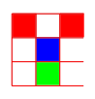

Ensuite le neurone de sortie, doit détecter s’il voit un visage et 4 pattes, c’est un chien. S’il voit un visage, deux jambes et deux bras, c’est un humain comme illustré dans l’annexe.

